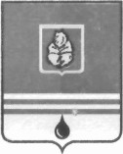

ПОСТАНОВЛЕНИЕ
АДМИНИСТРАЦИИ ГОРОДА КОГАЛЫМА
Ханты-Мансийского автономного округа - Югры

От «16» марта 2016 г. № 661

Об утверждении списка победителей и призёров
конкурса «Учитель года города Когалыма - 2016»

В соответствии с постановлением Администрации города Когалыма от 10.02.2014 №225 «Об утверждении положений о порядке проведения профессиональных конкурсов», приказом управления образования Администрации города Когалыма от 12.02.2016 №88 «Об итогах городского профессионального конкурса «Учитель года города Когалыма - 2016» (далее – Конкурс):

- Утвердить список победителей и призёров Конкурса согласно приложению к настоящему постановлению.

- Управлению образования Администрации города Когалыма
(С.Г.Гришина):
  - Направить победителя Конкурса для участия в региональном этапе всероссийского конкурса профессионального мастерства Ханты-Мансийского автономного округа – Югры «Педагог года-2016» в номинации «Учитель года Ханты-Мансийского автономного округа – Югры – 2016»;
  - Произвести финансирование расходов в рамках муниципальной программы «Развитие образования в городе Когалыме на 2014-2017 годы», утвержденной постановлением Администрации города Когалыма от 11.10.2013 №2899, за счёт средств бюджета города Когалыма в пределах субсидии на выполнение муниципального задания.

- Опубликовать настоящее постановление и приложение к нему в газете «Когалымский вестник» и разместить на официальном сайте Администрации города Когалыма в информационно-телекоммуникационной сети «Интернет» (www.admkogalym.ru).

- Контроль за выполнением постановления возложить на заместителя главы города Когалыма О.В.Мартынову.
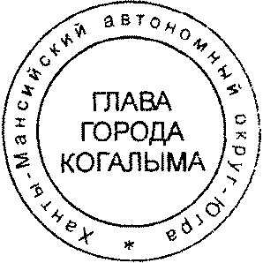

Глава города Когалыма Н.Н.Пальчиков Приложение
к постановлению Администрации города Когалыма от 16.03.2016 №661

Список победителей и призёров конкурса
«Учитель года города Когалыма - 2016»

№  п/п | Фамилия, имя, отчество | Место работы | Место | Сумма премии  (руб.)
1. | Лавренюк  Александр  Николаевич | муниципальное автономное общеобразовательное  учреждение «Средняя  общеобразовательная школа  №10» города Когалыма | I | 57,5
2. | Занкович Алена Владимировна | муниципальное автономное общеобразовательное  учреждение «Средняя  общеобразовательная школа  №8 с углублённым изучением отдельных  предметов» города  Когалыма | II | 46,0
3. | Сидорова Ольга Валентиновна | муниципальное автономное общеобразовательное  учреждение «Средняя  общеобразовательная школа  №6» города Когалыма | III | 34,5

___________________________

2

